ОПИСАНИЕ ПРОЕКТА ДАТЧИК СВЕТА
(Название проекта)
1.Пояснительная записка
Цель разработки: Учебное изучение электрических явлений, различных принципов и законов для технологии «Умный город 2022»
Функции электронного устройства:
2.Описание комплекса технических средств
Arduino Uno R3 - основой этой платы является микроконтроллеры ATmega328 и ATmega16U2. Это самая свежая и последняя версия контроллера Arduino UNO. Так же как и на предыдущих версиях Ардуино УНО, на плате установлен контроллер ATmega328 с тактовой частотой 16 МГц, с объемом памяти 32 кб и 20 портами ввода/вывода которые взаимодействуют с внешними датчиками и устройствами ввода или вывода информации. Arduino Uno R3 является потомком контроллера Arduino Diecimila и Duemilanove. Они отличаются только USB-UART мостом
Светодиод красный — диод, излучающий свет при прохождении через него электрического тока. Применяются для индикации и подсветки.
Фоторезистор, как следует из названия, имеет прямое отношение к резисторам, которые часто встречаются практически в любых электронных схемах. Основной характеристикой обычного резистора является величина его сопротивления. От него зависят напряжение и ток, с помощью резистора мы выставляем нужные режимы работы других компонентов.
Резистор 1 кОм — радиоэлемент с определённым значением электрического сопротивления.
3.Описание программного обеспечения
Датчик света или датчик освещенности — это элемент, который может улавливать свет. Он генерирует выходной сигнал, пропорциональный интенсивности света. Световой датчик измеряет лучистую энергию, присутствующую в широком диапазоне частот светового спектра. Распространенными частотами считаются: инфракрасные, видимые и ультрафиолетовые.
Датчик света также называют фотодатчиком или фотоэлектрическим датчиком, поскольку он преобразует световую энергию или фотоны в электрические сигналы.

Применение
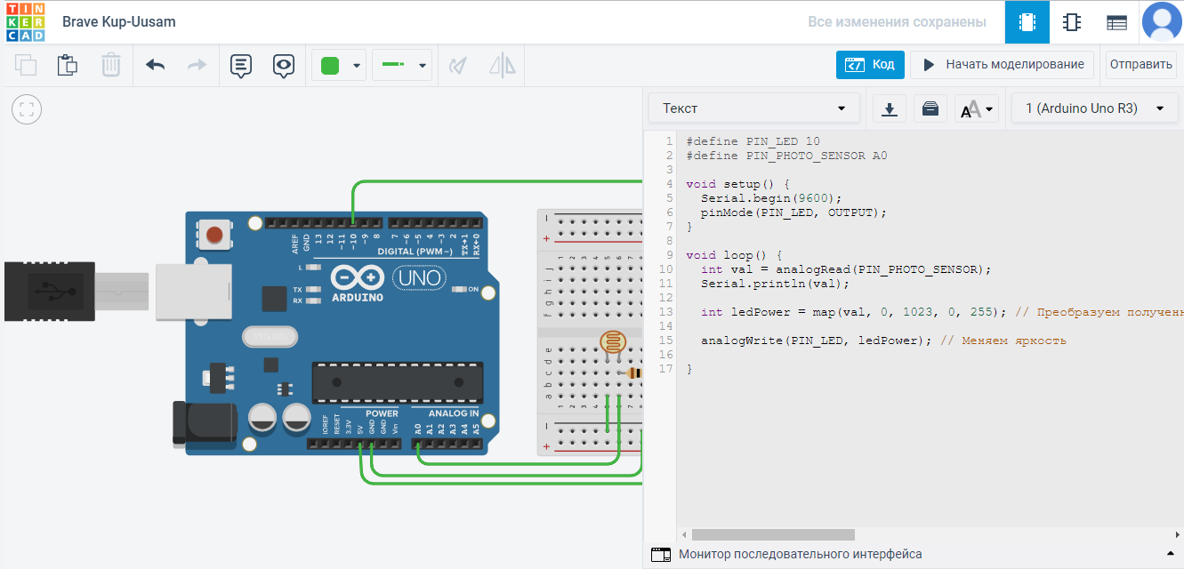
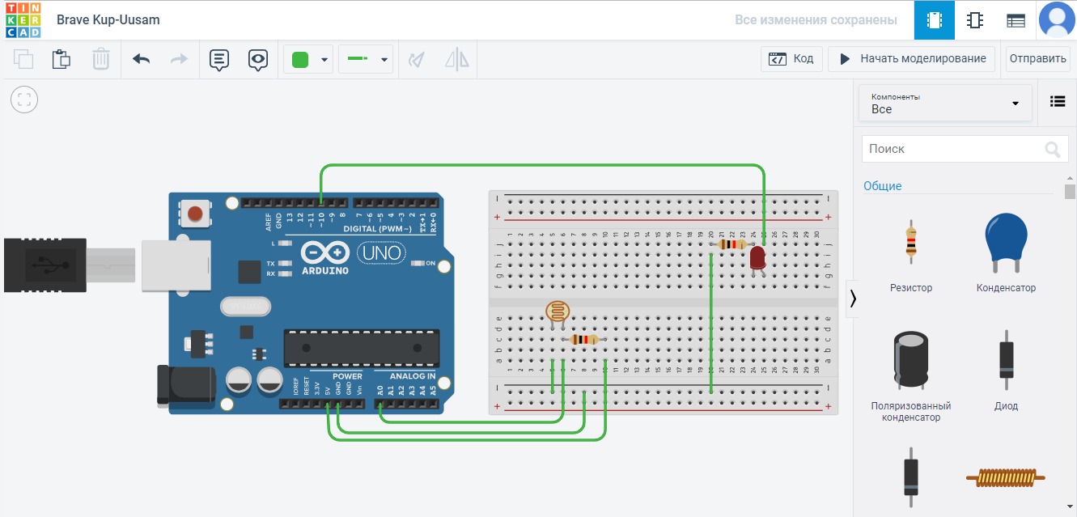
Датчик света имеет достаточно широкий спектр применения в современном мире. Например, Одним из распространенных применений является автоматический ночник, в котором лампочка автоматически включается, как только садится солнце. Еще одним хорошим устройством является солнечный трекер, который отслеживает солнце и соответствующим образом поворачивает солнечную панель. Во всех этих устройствах в качестве основного чувствительного элемента используется простой фоторезистор или LDR.
